D3

一、D3简介

1. D3: 是Data-Driven Documents（数据驱动文档）的简称。

D3是一个用来使用Web标准做数据可视化的JavaScript库。D3帮助我们使用SVG、Canvas和HTML技术让数据生动有趣。D3将强大的可视化、动态交互和数据驱动的DOM操作方法完美结合，让我们可以充分发挥现代浏览器的功能，自由的设计正确的可视化界面。

1. 为什么要使用D3?
2. 结合HTML、SVG、CSS、D3可以图形化的、生动的展现数据。是目前最流行的数据可视化库，同时也是GitHub上前端库排行第二（仅次于Bootstrap）。
3. 比Processing这样的底层绘图库更简单，比Echarts这样高度封装的图标更自由。
4. D3基于开源协议BSD-3-Clause3，可以免费用于商业项目。源码托管在GitHub 上star数已达50000多次，有大量用户和丰富友好的案例。
5. D3有哪些功能？

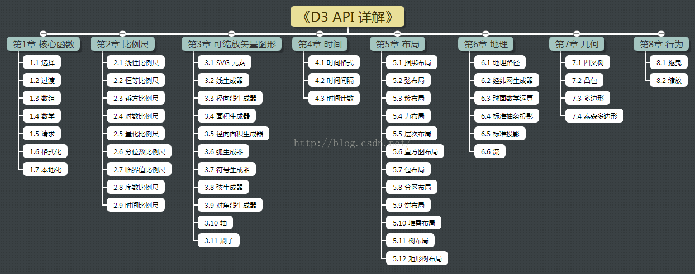

二、数据绑定

1．D3可以处理哪些类型的数据？

（1）JS的数据类型：如数字、时间、字符串、布尔值、数组、对象等

（2）D3自定义的数据类型：如集合（Set）、映射（Map）、嵌套（Nest）以及何种颜色空间（RGB、HSL、L*a*b、HSV）对象等

注：最常用的是数组、JSON。特殊的有CSV、GeoJSON数据等

HSL色相(Hue)、饱和度(Saturation)、明度(Lightness)

HSV(Hue, Saturation, Value)

CSV逗号分隔值（Comma-Separated Values）

GeoJSON是一种对各种地理数据结构进行编码的格式，基于Javascript对象表示法的地理空间信息数据交换格式。

2. 绑定数据示例

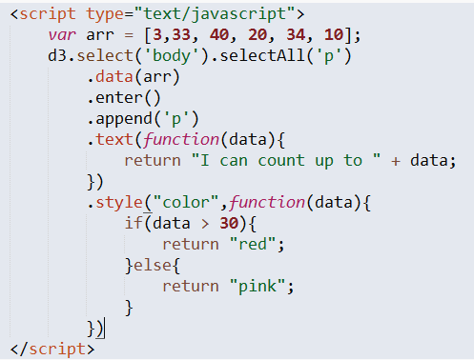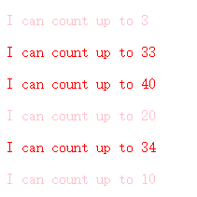

3．使用随机数值

（1）原生JS

var dataset = [];

for (var i = 0; i < 25; i++) {

var newNumber = Math.round(Math.random() * 30); //随机生成0-30的整数

dataset.push(newNumber);

}

（2）D3 方式

var dataset = d3.range(25).map(function(){

return d3.round(d3.random.normal(15,8)(),1);

})

注：d3.range(25) 生成25个数字：[0, 1, 2, 3, 4, 5, 6, 7, 8, 9, 10, 11, 12, 13, 14, 15, 16, 17, 18, 19, 20, 21, 22, 23, 24]。当然我们没有用它生成的数字，而只是用它来循环。真正生成数字的地方在map函数里。

map函数，顾名思义映射，也就是生成一个对应该位置的一个数字（当然这里强大之处不仅仅是一个数字，还可以是对象）。

我们用d3.round函数对随机数保留一位小数四舍五入。

我们用d3.random.normal(15,8)()生成一个满足期望是15，方差是8的正态分布的随机数。

三、SVG

1.简单形状

svg标签包含了一些基本的构图元素，包括矩形、圆形、线条、文字和路径等；svg使用的是基于像素的坐标系统，其中浏览器的左上角是原点（0,0），xy的正方向分别是右和下

1. 矩形

X和Y的指定左上角的坐标，width和height指定矩形的尺寸，exp：

<rect x="0" y="0" width="500" height="50"/>

1. 圆

cx和cy指定圆心的坐标，r表示半径的大小 exp:

<circle cx="250" cy="25" r="25"/>

1. 椭圆

cx和cy指定圆心的坐标，rx和ry指定横半轴纵半轴长度 exp:

<ellipse cx="250" cy="25" rx="100" ry="25"/>

1. 线

用x1和y1到指定线的一端坐标，x2和y2指定的另一端的坐标，stroke指定描边让线可见 exp:

<line x1="0" y1="0" x2="500" y2="50" stroke="black"/>

1. 文本

x和y指定文本的位置 exp:

<text x="250" y="25">Easy-peasy</text>

文本可设置样式

<text x="250" y="155" font-family="sans-serif" font-size="25" fill="gray">Easy-peasy</text>

2. svg的样式

svg默认样式没有描边，并且是黑色填充。

|  |  |  |
| --- | --- | --- |
| 样式/属性 | 含义 | 可能的值 |
| fill | 填充 | 颜色值 |
| stroke | 描边 | 颜色值 |
| stroke-width | 描边宽度 | 数字（通常以像素为单位） |
| opacity | 透明度 | 0（完全透明）和1（完全不透明）之间的数值 |
| font-family | 字体 | text标签特有 css字体 |
| font-size | 字体大小 | text标签特有 数字 |
| text-anchor | 对齐方式 | text标签特有 left/center/right |

3. svg和d3的结合使用

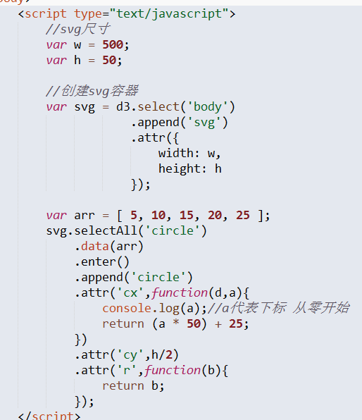

四、D3的数据类型

1. 变量

JavaScript的变量是一种类型宽松的语言。定义变量不用指定数据类型，而且还是动态可变的，exp:var value=100; value = 99.999; value = false; value=”hello world”

2. 数组

从0开始

var percentages = [ 0.55, 0.32, 0.91 ];

var names = [ "a", "b", "c" ];

percentages[1] //返回 0.32

names[1]

3. 对象

var people = {

name: "tianxuzhang",

birthday: "1992-06-01",

sex: "male",

hobby: "d3"

};

people.name //返回 "tianxuzhang"

people.birthday//返回 "1992-06-01"

people.sex //返回 male

people.hobby //返回 d3

1. 对象数组

var fruits = [

{

kind: "grape",

color: "red",

quantity: 12,

tasty: true

},

{

kind: "kiwi",

color: "brown",

quantity: 98,

tasty: true

}

];

fruits[0].kind == "grape" fruits[0].color == "red"

fruits[0].quantity == 12 fruits[0].tasty == true

fruits[1].kind == "kiwi" fruits[1].color == "brown"

fruits[1].quantity == 98 fruits[1].tasty == true

1. JSON

json是JavaScript对象 常用于ajax数据请求 它的速度更快，比XML更容易解析

var jsonFruit = {

“kind”:”grape”,

“color”:”red”,

“quantity”:12,

“tasty”:true

}

1. GeoJSON

GeoJSON是可以存储地理空间（通常为经度/维度坐标）点，形状（如线和多边形）和其他空间的Feature exp:

var geodata = {

"type": "FeatureCollection",

"features": [

{

"type": "Feature",

"geometry": {

"type": "Point",

"coordinates": [ 150.1282427, -24.471803 ]

},

"properties": {

"type": "town"

}

}

]

};

D3 API

1. 数组（统计、搜索、转化、直方图）
2. 轴
3. 都是
4. 都是
5. 集合(对象、映射、集合、嵌套)
6. 颜色
7. 都是
8. 拖拽
9. DSV（分隔符分割的值）

统计（Statistics）：

D3.min(array) 数组最小值

D3.max(array) 数组最大值

D3.extent(array) 数组最小值和最大值排序后得到的数组

D3.sum(array) 数组所有值的和

D3.mean(array) 数组平均值

D3.median(array) 数组的中位数（数组长度为奇数时，中位数为中间数值；偶数时，中位数为中间两个数值的平均值）

D3.quantile(array,p) 数组p分位数，p的取值范围[0,1]

Exp: var a = [0, 1, 3];

D3.quantile(a,0); // return 0

D3.quantile(a,0.5); // return 1

D3.quantile(a,1); // return 3

D3.quantile(a,0.25); // return 0.5

d3.quantile(a,0.75); // return 2

D3.quantile(a,0.1); // return 0.19999999999999996

注：p取0.5时 可直接求出中位数（数组必须是从小到大排序好的）

D3.variance(array) 数组的无偏方差（方差的无偏估计）

 S2=[(x1-avg)2+ (x2-avg)2 + … + (xn-avg)2]/(n-1)

D3.deviation(array) 数组的标准差 标准差 = 2 即S

搜索（Search）：

D3.scan(array,function(){}) 数组最小值

D3.min(array) 数组最小值

D3.min(array) 数组最小值

D3.min(array) 数组最小值

D3.min(array) 数组最小值

D3.min(array) 数组最小值

D3.min(array) 数组最小值

D3.min(array) 数组最小值

D3.min(array) 数组最小值

D3.min(array) 数组最小值

D3.min(array) 数组最小值

D3.min(array) 数组最小值

D3.min(array) 数组最小值